УДК 37.016:57 (045)

Арюкова Екатерина Александровна, доцент кафедры биологии, географии и методик обучения
Мордовский государственный педагогический университет имени М. Е. Евсевьева, кандидат. сельскохозяйственных наук, г. Саранск
SPIN-код: 9592-7865
AuthorlD: 639321

Кривошеева Вероника Сергеевна (krivosheevav2904@mail.ru), Пирогова Анастасия Сергеевна ( pirogovanastja@yandex.ru).
Студенты 2 курса естественно-технологического факультета
Мордовский государственный педагогический университет имени М. Е. Евсевьева,
г. Саранск, Россия
(430007,Россия, г. Саранск, ул. Студенческая, дом 13а, e-mail: krivosheevav2904@mail.ru , pirogovanastja@yandex.ru)

ИССЛЕДОВАНИЕ КЕЙС-ТЕХНОЛОГИЙ В ОБРАЗОВАТЕЛЬНОМ ПРОЦЕССЕ НА УРОКАХ ЕСТЕСТВЕННО-НАУЧНОГО ЦИКЛА: ОБЗОР ОТЕЧЕСТВЕННЫХ ИССЛЕДОВАНИЙ

Аннотация. В статье рассматривается роль кейс-технологий в образовательном процессе на уроках естественно-научного цикла и их влияние на учащихся. Кейс-технологии способствуют развитию таких навыков, как: социальные, коммуникативные, навыков самостоятельности, практической и творческой работы. Уделяя максимум внимания решению задач обучения, педагоги естественнонаучного цикла, используют кейсы, как пакет документов, различной степени сложности с целью активизации познавательного интереса у обучающихся. Авторами приводится отрывок урока с применением данной технологии, направленного на развитие у обучающихся навыков самостоятельности и креативного мышления.
Анализ данной технологии показал, что авторами рекомендуется ее применять на уроках естественно-научного цикла, на примере урока химии.
Ключевые слова: биология, химия, кейс-технологии, воспитание, знания, навыки, естественно-научный цикл, педагогика, методика, анализ, ситуация, кейс-метод.

KrivosheevaVeronikaSergeevna, Pirogova Anastasia Sergeevna
2th year students of the Faculty of Natural Technology
Mordovian State PedagogicalUniversity, Saransk, Russia

Aryukova Ekaterina Aleksandrovna, Associate Professor of the Department of Biology, Geography and Teaching Methods, Mordovina State Pedagogical University named after M. E. Evseviev, Ph.D. agricultural sciences, Saransk

THE STUDY OF CASE-TECHNOLOGIES IN THE EDUCATIONAL PROCESS AT THE LESSONS OF NATURAL SCIENCES: A REVIEW OF RUSSIAN STUDIES

Аbstract. Тhe article examines the role of case technologies in the educational process in the natural science cycle and their impact on students. Case technologies contribute to the development of such skills as: social, communication, self-reliance, practical and creative work. Paying maximum attention to the solution of learning problems, teachers of the natural science cycle use cases as a package of documents of various degrees of complexity, as a means of activating cognitive activity. The authors provide an excerpt of a lesson using this technology, aimed at developing students ' skills of independence and analytical thinking.
Кeywords: biology, chemistry, case technologies, education, knowledge, skills, natural science cycle, pedagogy, method, analysis, situation, case method.

ВВЕДЕНИЕ
В настоящее время, в век инноваций, технологий и роста объема информации, каждый человек должен иметь достаточный уровень профессионализма, а так же владеть различными деловыми и коммуникативными качествами, способностью быстро и верно принимать решения. Очень важные требования для каждого обучающегося - это умение работать в команде, мыслить критически, обрабатывать большое количество информации за короткий интервал времени, а так же создавать оригинальные методы решения поставленных задач.
Для воспитания требуемых качеств отлично подходит применение кейс -технологии на уроках естественно- научного цикла. Так как метод case-study (кейс-метод) (от английского case – случай, ситуация) - это метод, направленный не только на освоение знаний, но и на формирование у учащихся новых качеств и умений, что поможет им подготовится к самостоятельной деятельности по разрешению противоречий и нахождению оптимального решения в реальных жизненных ситуациях. Суть метода заключается в том, что каждый из участников предлагает свой путь решения общей проблемы, применяя имеющиеся знания, навыки, практический опыт и совместными усилиями приходят к общему оптимальному варианту.
Актуальность применения кейс-технологий заключается в том, что данная методика помогает развить творческое начало учащихся, умение работать в команде, умение действовать и принимать решения, а так же оптимально сочетает в себе теорию и практику, что в совокупности составляет отличную базу для будущего карьерного роста специалиста.
Специалисты, изучающие и применяющие на практике проблемно-ситуативное обучение с применением кейсов, выделяют несколько методов кейса. С ними можно ознакомиться на таблице 1.

Таблица №1. Методы кейс-технологий

Название вида | Цель метода | Характеристика метода
1.Метод инцидента | Самостоятельный поиск данных. Обучение работе с этой информацией. | Учащиеся не полностью ознакомлены со структурой и содержанием кейса. Эта форма работы требует много времени, но она наиболее приближенна к практике, так как получение информации занимает основную часть всего процесса принятия решения.
2.Метод ситуационно-ролевых игр | Создание правдивой ситуации и дать возможность оценить поведение и поступки участников игры. | Провести историческую, правовую, социально-психологическую ролевую игру.
3.Методика деловой корреспонденции | Самостоятельно справиться со всеми задачами, связанными с «Входящими документами». | Метод основан на работе с документами. В основном используется по экономике, праву, обществознанию, истории, где учащиеся получают одинаковый набор документов и анализируют большое количество источников и документов.
4.Метод дискуссии | Обмен различными мнениями. | Дискуссии могут быть групповыми и межгрупповыми.
5.Игровое проектирование | Создание и совершенствование проектов. | Создание проектов в группах различного типа: научно-исследовательских, поисковых, творческих, аналитических и прогностических работ.
6. Мозговой штурм | Сбор как можно больше количества идей в процессе обсуждения | Обсуждение проблемы в группе, создание максимального количества различных вариантов решения поставленной проблемы.

Так же при применении кейс-технологий на уроках химии и биологии развиваются следующие навыки:

Рисунок 1 - Навыки, формируемые методом кейс-технологии.

Рассмотрим, что о кейс-технологиях думают педагоги естественно-научного цикла:
«Методы кейсовых технологий помогают в активации определенных факторов: знания в теории и опыт в практике по различным курсам учащихся, навыки способствующие самовыражению, самопрезентации, оцениванию, работе в команде и умение воспользоваться ими же при решение реальных задач». Такого мнения о кейсовой технологии придерживается учитель химии Афанасьева М.Н.
Лилякова А.В. – учитель биологии считает, что «В поиске возможностей развития познавательных интересов и мотивации необходимо обратиться к инновационным технологиям. Одной из них является кейс-технология или кейс-метод, который позволяет развивать познавательные интересы обучающихся посредством их включения в активный сбор, обработку и анализ информации, характеризующей различные ситуации»
Напротив же Исанова А. Е.- педагог естественно-научного цикла, дает характеристику данного метода по-иному, что «ни один метод обучения не является универсальным. Обучение с помощью метода кейсов имеет многочисленные преимущества и содержит недостатки. Поэтому его применение в учебном процессе должно быть весьма избирательным с точки зрения места и времени. Только оптимальное сочетание различных методов может принести максимальный обучающий эффект».
Данная методика успешно применяется при подготовке к проведению уроков естественно-научного цикла, так как развивает в учащихся все те качества, что необходимы им в дальнейшей деятельности. Для подтверждения можно ознакомиться с таблицей примерных тем, в которых можно применить эту методику и провести открытые уроки в 7-11 классах на уроках химии и биологии.

Таблица №2.Применение кейс-технологий по различным темам на уроках химии и биологии (7-11 классы)

№ п/п | Класс | Предмет
 |  | Биология |  | Химия
 |  | УМК Н.И. Сонин | УМК И.Н. Понаморева | Автор: О.С. Габриелян
1 | 7 | Введение в курс биологии. Царство прокариоты. | Наука о растениях - ботаника. | Введение в курс химия. Химия как часть естествознания. Предмет химия.
2 | 8 | Опорно-двигательная система. | Науки об организме человека. | Периодическая система химических элементов Д.И. Менделеева. Знаки химических элементов.
3 | 9 | Эволюционные теории. | Введение в основы общей биологии. Биология-наука о живом мире. | Неметаллы: атомы и простые вещества. Кислород, озон, воздух.
4 | 10 | Клетка - единица живого. | Методы биологических исследований. | Природный газ. Алканы.
5 | 11 | Химический состав клетки. Деление клетки. Митоз. | Организм как биосистема. | Кислоты.

МЕТОДОЛОГИЯ
В качестве примера использования кейс-технологий как средства активизации познавательной деятельности обучающихся приводим этап «формирования нового знания» из конспекта урока 8 классе по теме «Периодическая система химических элементов Д.И. Менделеева. Знаки химических элементов»

Ход урока
«Организационный момент.
Учитель:
-Добрый день! (учитель демонстрирует черный ящик) В ящике находится то, что сегодня мы будем изучать на уроке. Вашему вниманию сейчас будет предоставлено мультимедийное видео. И ваша задача на данный момент - определить ключевую идею данного видеофрагмента.
Короткое мультимедийное видео: Таблица Менделеева. Ссылка на ресурс: https://www.youtube.com/watch?v=deh3nuqLWdg
Учитель: О чем было видео?
(Ученики определяют, что ключевая идея - это таблица Менделеева.)
Учитель: А сейчас вашему вниманию будет представлена историческая справка.
Далее приводится историческая справка с помощью аудиозаписи.
(Текст представлен ниже)
Текст: В этой таблице представлены элементы, которые имеют упорядоченность в соответствии не только с учетом их атомного числа, но и электронной конфигурации, и повторяющихся химических свойств. Ряды в таблице имеют название «периода», столбцы – «группа». В (первой ее версии было всего 60 элементов) таблице, датируемой 1869 годом, (со временем произошли существенные изменения повлиявшие на расширение содержания создаваемой таблицы) содержалось всего 60 элементов, а теперь же таблицу пришлось увеличить, чтобы поместить 118 элементов, известных нам сегодня. (И на сегодняшний день там содержится 118(наименований) описанных и изученных элементов)
Названия элементов были даны не случайно. Часть элементов была названа в честь ученых, открывших новые вещества и изучающие их свойства, другая часть- в честь героев древних мифов, а часть- в зависимости от химических и физических свойств. Кроме того, существуют элементы, названные в честь планет, городов и стран, в которых произошло их открытие или в которых родились ученые-открыватели.
Опираясь на таблицу №1, применяем метод мозгового штурма.
Учитель:
-Ребята, а теперь давайте ответим на несколько вопросов.
(Проведение мозгового штурма)
Вопросы:
-Кто из ученых смог грамотно расположить химические элементы?
-По какому принципу расположены элементы?
-Какие элементы из этой таблицы вы знаете? Где они находят применение?
-На какие группы делятся элементы?
-Что подтолкнуло Менделеева к классификации химических элементов?
Учитель
Учитель демонстрирует черный ящик
-Как вы думаете, что же скрыто в черном ящике?
(Предполагаемые ответы учеников)
После выслушивания всех мнений учитель достает таблицу Менделеева из черного ящика.
Учитель:
-Правильно! Молодцы! Конечно, это всем нам хорошо известная таблица химических элементов Д. И. Менделеева.
-Кто сможет сформулировать сегодняшнюю тему урока?
(Предполагаемые ответы учеников: Таблица химических элементов Д. И. Менделеева)
Учитель говорит правильно: Тема: «Периодическая система химических элементов Д.И. Менделеева. Знаки химических элементов» (8 класс)
Цель: Знакомство с периодической системой химических элементов Д И. Менделеева».

Использование кейс-технологий при проведении урока является наиболее оптимальным вариантом для развития познавательного интереса у обучающихся.
На этапе формирования новых знаний применения кейс-технологий способствует решению задач представленных на схеме 2.

Рисунок 2 - Основные задачи кейс-технологий

РЕЗУЛЬТАТЫ
С целью изучения вопроса использования кейс-метода, по выше представленному уроку был организован педагогический эксперимент. В комплексном эксперименте приняли участие три 8-х класса (всего 78 школьников) школы № 5 г. Саранска Республики Мордовия.
В качестве оценки эффективности организации урока по теме «Периодическая система химических элементов Д.И. Менделеева. Знаки химических элементов», с применением кейсовых методик, как средства оживления когнитивной активности старшеклассников, проводили по методике с использованием опросника Т.Д. Дубовицкой в собственной модификации.
Среди участников опроса, нами были получены следующие результаты: «На вопрос «Интересно ли вам было на уроке?» положительный ответ был получен от 72% опрошенных, а на вопрос « Столкнулись ли вы с трудностями на уроке?» положительный ответ был получен от 18% обучающихся. Результаты опроса представлены на рисунке 3.
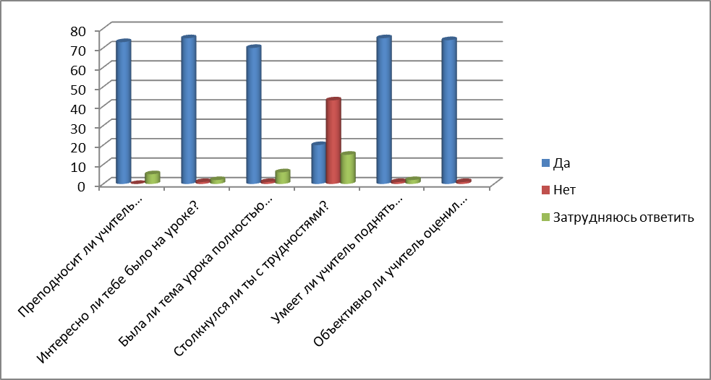
Рисунок 3 - Оценки эффективности урока учащимися 8-ого классов по методике Т.Д. Дубовицкой.

ВЫВОДЫ
После рассмотрения вопроса роли кейс-технологий в образовательном процессе на уроках естественно-научного цикла были сформулированы выводы:
1. Анализ отечественной литературы показал, что использование кейс-метода на уроках биологии и химии может применяться при обучении школьников 7-11 классов по учебникам выше представленных авторов.
2. Эта методика очень актуальна и популярна у учителей естественно-научного цикла, так как решает практически все задачи, что ставит перед учащимся образовательный процесс, а так же позволяет сформировать высокую мотивацию к учебе и развитию познавательного интереса.
3. Кейс-метод можно рассматривать как одно из средств активизация познавательной деятельности обучающихся на уроках химии, что способствует формированию у школьников креативного мышления и умения самостоятельно принимать решения на проблемные вопросы, что находит свое подтверждение в педагогическом эксперименте.

